**Описание протокола обмена**

**проект "Vodomat"**

**1. Общая информация**

Для определения направления топика используем ключевые слова:  
 server – направление от контроллера к серверу

client – направление от сервера к контроллеру

Сервер подписывается на топики: wsm/{device_id}/server/#

Контроллер подписывается на топики: wsm/{device_id}/client/#

**2. Структура топиков MQTT**

|  |  |  |  |
| --- | --- | --- | --- |
| Топик | QoS | Направление | Описание |
| wsm/{device_id}/server/begin | 1 | контроллер 🡪 сервер | Сообщение о включении контроллера или переинициализации связи. Передача “системной информации“ |
|  |  |  |  |
| wsm/{device_id}/client/config/set | 1 | сервер 🡪 контроллер | Отправка “конфигурации устройства” в контроллер |
| wsm/{device_id}/server/config/ack | 1 | контроллер 🡪 сервер | Подтверждение получения “конфигурации устройства” |
|  |  |  |  |
| wsm/{device_id}/client/config/get | 1 | сервер 🡪 контроллер | Запрос “конфигурации устройства” от контроллера |
| wsm/{device_id}/server/config | 1 | контроллер 🡪 сервер | Получение “конфигурации устройства” от контроллера |
|  |  |  |  |
| wsm/{device_id}/client/setting/set | 1 | сервер 🡪 контроллер | Отправка “настроек проекта” в контроллер |
| wsm/{device_id}/server/setting/ack | 1 | контроллер 🡪 сервер | Подтверждение получения “настроек проекта” |
|  |  |  |  |
| wsm/{device_id}/client/setting/get | 1 | сервер 🡪 контроллер | Запрос “настроек проекта” от контроллера |
| wsm/{device_id}/server/setting | 1 | контроллер 🡪 сервер | Получение “настроек проекта” от контроллера |
|  |  |  |  |
| wsm/{device_id}/client/ota/set ????? |  | сервер 🡪 контроллер | С этим(ми) топиком(ами) разберемся позже |
| wsm/{device_id}/server/ota ????? |  | контроллер 🡪 сервер |
|  |  |  |  |
| wsm/{device_id}/client/reboot/set | 1 | сервер 🡪 контроллер | Команда перезагрузки контроллера |
| wsm/{device_id}/server/reboot/ack | 1 | контроллер 🡪 сервер | Подтверждение получения “команда перезагрузки” |
|  |  |  |  |
| wsm/{device_id}/server/state/info | 1 | контроллер 🡪 сервер | Периодическая информация “состояния оборудования” от контроллера |
|  |  |  |  |
| wsm/{device_id}/server/denomination/info | 1 | контроллер 🡪 сервер | Информация “принятый номинал” от контроллера |
|  |  |  |  |
| wsm/{device_id}/client/state/get | 1 | сервер 🡪 контроллер | Запрос “состояния оборудования” от контроллера |
| wsm/{device_id}/server/state | 1 | контроллер 🡪 сервер | Получение “состояния оборудования” от контроллера |
|  |  |  |  |
| wsm/{device_id}/client/display/get | 1 | сервер 🡪 контроллер | Запрос “информация с дисплея” от контроллера |
| wsm/{device_id}/server/display | 1 | контроллер 🡪 сервер | Получение “информация с дисплея” от контроллера |
|  |  |  |  |
| wsm/{device_id}/client/payment/set | 1 | сервер 🡪 контроллер | Отправка “оплаты” в контроллер |
| wsm/{device_id}/server/payment/ack | 1 | контроллер 🡪 сервер | Подтверждение получения “оплаты” |
|  |  |  |  |
| wsm/{device_id}/server/payment/card/get | 1 | контроллер 🡪 сервер | Отправка запроса о карте на сервер |
| wsm/{device_id}/client/payment/card | 1 | сервер 🡪 контроллер | Ответ сервера по карте клиента |
|  |  |  |  |
| wsm/{device_id}/client/action/set | 1 | сервер 🡪 контроллер | Отправка “команды” в контроллер |
| wsm/{device_id}/server/action/ack | 1 | контроллер 🡪 сервер | Подтверждение получения “команды” |
|  |  |  |  |
| wsm/{device_id}/server/sale/set | 1 | контроллер 🡪 сервер | Отправка “продажи” на сервер |
| wsm/{device_id}/client/sale/ack | 1 | сервер 🡪 контроллер | Подтверждение получения “продажи” |
|  |  |  |  |
| wsm/{device_id}/server/incass/set | 1 | контроллер 🡪 сервер | Отправка “инкассации” на сервер |
| wsm/{device_id}/client/incass/ack | 1 | сервер 🡪 контроллер | Подтверждение получения “инкассации” |
|  |  |  |  |

**3. Форматы топиков**

3.1 Сообщение о включении контроллера или переинициализации связи.

( wsm/{device_id}/server/begin )

{

"time": "12.09.2024T15:26:36"

"free_memory": 51200,

"free_eeprom": 51200,

"cpu_temperature": 42.5,

"wifi_signal": -67,

"gsm_signal": -89,

"active_connection": "wifi",

}

3.2 Отправка “конфигурации устройства” в контроллер

( wsm/{device_id}/client/config/set )

{

"request_id" : 234,

char wifi_STA_ssid[32];

char wifi_STA_pass[32];

char ntp_server[32];

int timeZone;

char broker_uri[96];

uint32_t broker_port;

char broker_user[32];

char broker_pass[32];

char OTA_server[96];

uint32_t OTA_port;

uint16_t bill_table[24];

coinValidatorType_t coinValidatorType; (protocol, impulse)

uint8_t coinPulsePrice;

uint16_t coin_table[16];

}

( wsm/{device_id}/server/config/ack )

{

"request_id" : 234,

"code" : 0

}

3.3 Запрос “конфигурации устройства” от контроллера

( wsm/{device_id}/client/config/get )

{

"request_id" : 234,

"fields" : []

}

( wsm/{device_id}/server/config )

{

"request_id" : 234,

"last_update": "12.09.2024T15:26:36"

"pppos_apn" : "internet",

"wifi_STA_ssid" : "Vodomat",

"wifi_STA_pass" : "wsm-admin",

"ntp_server" : "pool.ntp.org",

"timeZone" : 3,

"broker_uri" : "mqtt://mqtt.npc.com.ua",

"broker_port" : 1883,

"broker_user" : "%device_id%",

"broker_pass" : "qwertyu",

"OTA_server" : "http://",

"OTA_port" : 80,

"bill_table" : [5,10,20,50,100,200,500,1000],

"coinValidatorType": "protocol"

"coinPulsePrice" : 1,

"coin_table" : [50,100,100,200,500,1000],

}

3.4 Отправка “настроек проекта” в контроллер

( wsm/{device_id}/client/setting/set )

{

"request_id" : 234,

uint16_t maxPayment; // Максимальная сумма приема ХХХ.ХХ (в копейках)

uint16_t minPayPass; // Минимальная сумма оплаты по PayPass ХХХ.ХХ (еденица - 0.01 литра)

uint16_t maxPayPass; // Максимальная сумма оплаты по PayPass ХХХ.ХХ (еденица - 0.01 литра)

uint16_t deltaPayPass; // Дельта суммы оплаты по PayPass ХХХ.ХХ (еденица - 0.01 литра)

uint16_t tariffPerLiter[2]; // Тариф за 1 литр ХХХ.ХХ (в копейках)

uint16_t pulsesPerLiter[3]; // Импульсов за 1 литр ХХХ (450 импульсов)

uint16_t timeOnePay; // Время одной продажи (в секундах)

uint32_t litersInFullTank; // Воды в полном баке ХХХ.ХX (еденица - 0.01 литра)

uint16_t timeServisMode; // Время сервисного режима (в секундах)

uint16_t spillTimer; // Время для пролива воды (в минутах)

uint16_t spillAmount; // Количество проливаемой воды (еденица - 0.01 литра)

}

( wsm/{device_id}/server/setting/ack)

{

"request_id" : 234,

"code" : 0

}

3.5 Запрос “настроек проекта” от контроллера

( wsm/{device_id}/client/setting/get )

{

"request_id" : 234,

"fields" : []

}

( wsm/{device_id}/server/setting )

{

"request_id" : 234,

"last_update": "12.09.2024T15:26:36",

"maxPayment": 20000,

"minPayPass": 100,

"maxPayPass": 20000,

"deltaPayPass": 100,

"tariffPerLiter_1": 100,

"tariffPerLiter_2": 200,

"pulsesPerLiter_1": 450,

"pulsesPerLiter_2": 450,

"pulsesPerLiter_3": 450,

"timeOnePay": 300,

"litersInFullTank": 75000,

"timeServisMode": 600,

"spillTimer": 0,

"spillAmount": 0

}

3.6 С этим(ми) топиком(ами) разберемся позже

( wsm/{device_id}/client/ota )

3.7 Команда перезагрузки контроллера

( wsm/{device_id}/client/reboot/set )

{

"request_id" : 234,

"delay" : 400

}

( wsm/{device_id}/server/reboot/ack )

{

"request_id" : 234,

"code" : 0

}

3.8 Периодическая информация “состояния оборудования” от контроллера

( wsm/{device_id}/server/state/info )

{

"created": "21.09.2024T11:28:05",

"summaInBox": 1548,

"litersInTank": 43692,

"operatingMode": "WAIT",

"tankLowLevelSensor": true,

"tankHighLevelSensor": false,

"depositBoxSensor": false,

"doorSensor": false,

"coinState": 0,

"billState": 14,

"errors": [

"lowLevelSensor": false,

"ServerBlock": false,

"pour": false,

"reserv": false,

"coinValidator": false,

"billValidator": false,

"PayPass": false,

"Card": false,

]

}

Значения "operatingMode":

"WAIT" // Режим "Ожидание"

"BLOCK" // Режим "Автомат заблокирован"

"INCASS" // Режим "Инкассация"

"SERVIS" // Режим "Сервисный режим"

"SPILL" // Режим "Пролив воды"

"CALIBRATION" // Режим "Калибровка"

"SALEMONEY" // Режим "Продажа за наличные"

"PAYPASS" // Режим "Оплата PayPass"

"SALECARD" // Режим "Продажа по карте"

"STARTTEST" // Режим "Проверка при старте"

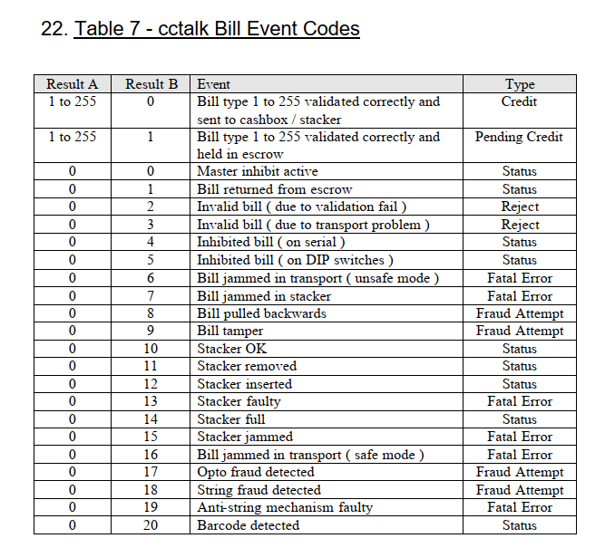

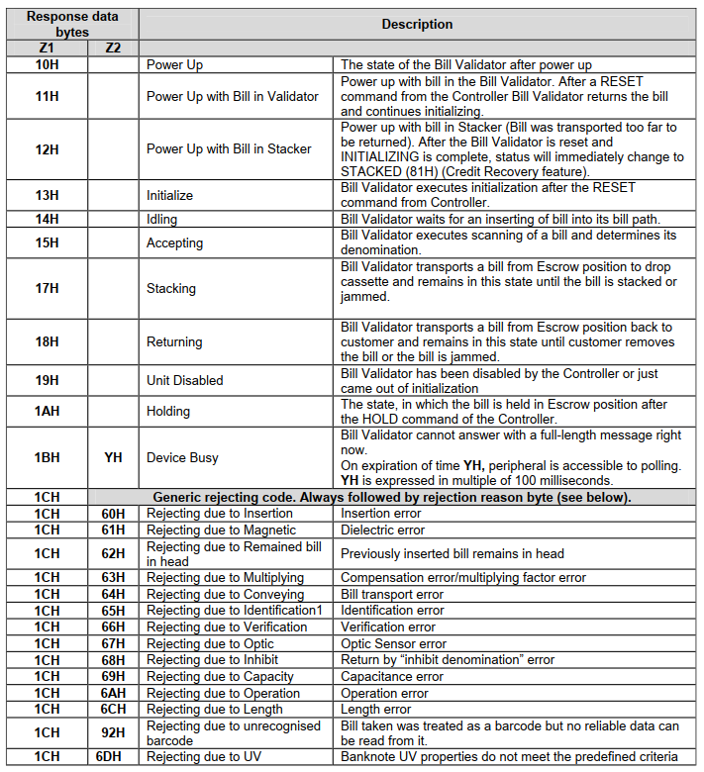

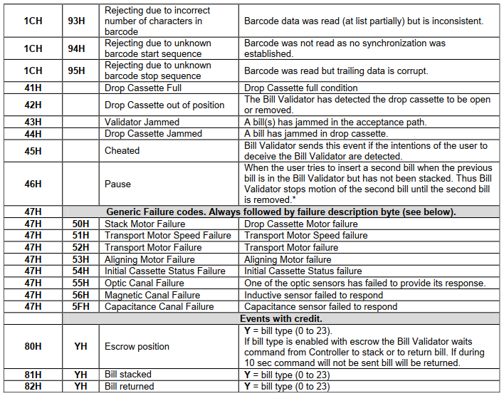

3.9 Информация “принятый номинал” от контроллера

( wsm/{device_id}/server/denomination/info )

{

"created": "21.09.2024T11:28:05",

"coin": 500,

"bill": 2000,

}

3.10 Запрос информации “состояния оборудования” от контроллера

( wsm/{device_id}/client/state/get )

{

"request_id" : 234,

"fields": []

}

( wsm/{device_id}/server/state )

Ответ аналогичен “wsm/{device_id}/server/state/info“.

3.11 Запрос “информация с дисплея” от контроллера

( wsm/{device_id}/client/display/get )

{

"request_id" : 234,

"fields": [line_1,line_2]

}

( wsm/{device_id}/server/display )

{

"request_id": 123,

"line_1": "OPLATA PayPass",

"line_2": "VODA 1.00 L"

}

3.12 Отправка “оплаты QRcode” в контроллер

( wsm/{device_id}/client/payment/set )

{

"request_id" : 234,

"addQRcode": {

"order_id": "2038957gv098723",

"amount": 1000

}

}

( wsm/{device_id}/server/payment/ack )

{

"request_id" : 234,

"order_id": "2038957gv098723",

"code" : 0

}

3.13 Отправка “Свободное начисление” в контроллер

( wsm/{device_id}/client/payment/set )

{

"request_id" : 234,

"addFree": {

"amount": 2500

}

}

( wsm/{device_id}/server/payment/ack )

{

"request_id" : 234,

"code" : 0

}

3.14 Отправка “Обнуление оплаты” в контроллер

( wsm/{device_id}/client/payment/set )

{

"request_id" : 234,

"CoinClear": true,

"BillClear": true,

"PrevClear": true,

"FreeClear": true,

"QRcodeClear": true,

"PayPassClear": true,

}

( wsm/{device_id}/server/payment/ack )

{

"request_id" : 234,

"code" : 0

}

|  |  |  |  |
| --- | --- | --- | --- |
| wsm/{device_id}/server/payment/card/get | 1 | контроллер 🡪 сервер | Отправка запроса о карте на сервер |
| wsm/{device_id}/client/payment/card | 1 | сервер 🡪 контроллер | Ответ сервера по карте клиента |

3.14 Отправка “команды” в контроллер

( wsm/{device_id}/client/action/set )

{

"request_id" : 234,

"Pour": "Start", ("Start", "Stop")

"Blocking": true, (true, false)

}

( wsm/{device_id}/server/action/ack )

{

"request_id" : 234,

"code" : 0

}

3.15 Отправка “продажи” на сервер

    time_t      time;           // Дата/Время

    uint16_t    addCoin;        // Внесено монет ХХХ.ХХ (в копейках)

    uint16_t    addBill;        // Внесено купюр ХХХ.ХХ (в копейках)

    uint16_t    addPrev;        // Перенесено из предыдущей продажи ХХХ.ХХ (в копейках)

    uint16_t    addFree;        // Внесено через RemoteXY ХХХ.ХХ (в копейках)

    uint16_t    add_QR;         // Внесено через интернет ХХХ.ХХ (в копейках)

    uint16_t    add_PP;         // Внесено через PayPass ХХХ.ХХ (в копейках)

    uint16_t    OutLiters[2];   // Проданные литры ХХХ.ХХ (еденица - 0.01 литра)

    saleType_t  saleType;       // Тип продажи

    uint8_t     cardCode[5];    // Код карты

    uint16_t    cardBalanceIn;  // Входной баланс на карте ХХХ.ХХ (в копейках)

    uint16_t    cardBalanceOut; // Оставшийся баланс на карте ХХХ.ХХ (в копейках)

( wsm/{device_id}/server/sale/set )  
 {

"id": 3,

"created": "21.09.2024T11:28:05",

"addCoin": 50,

"addBill": 0,

"addPrev": 0,

"addFree": 0,

"add_QR": 0,

"add_PP": 0,

"OutLiters_1": 51,

"OutLiters_2": 0,

"saleType": "money"

}

( wsm/{device_id}/client/sale/ack )

{

"id" : 3,

"code" : 0

}

3.16 Отправка “инкассации” на сервер

    time_t      time;           // Дата/Время

    uint16_t    coin[6];        // Счетчики принятых монет

    uint16_t    bill[8];        // Счетчики принятых купюр

    uint32_t    amount;         // Сумма инкассации (в копейках)

( wsm/{device_id}/server/incass/set )  
 {

"id": 4,

"created": "21.09.2024T11:34:39",

"coin_1": 1,

"coin_2": 0,

"coin_3": 0,

"coin_4": 0,

"coin_5": 0,

"coin_6": 0,

"bill_1": 0,

"bill_2": 0,

"bill_3": 0,

"bill_4": 0,

"bill_5": 0,

"bill_6": 0,

"bill_7": 0,

"bill_8": 0,

"amount": 50

}

( wsm/{device_id}/client/incass/ack )

{

"id" : 4,

"code" : 0

}